СПб НИУ ИТМО

кафедра ИПМ

Вычислительная математика

Лабораторная работа № 3

Вычисление функции с помощью интерполяционного полинома Ньютона

Вариант 1.2

Работу выполнил:
Студент II курса
Группы № 2120
Журавлев Виталий

Санкт-Петербург
2013 г.
Цель работы:

Составить подпрограмму для вычисления значений функции, заданной таблично на решетке X₀..X_{N}, с помощью интерполяционного полинома Ньютона заданной степени K.

Описание метода:
Интерполяционный полином в форме Ньютона
Интерполяционный многочлен легко определяется если его построить в виде:
 | P_{n}(x) = С₀ + С₁(x - x₀) + C₂(x - x₀) (x - x₁) + ...+ C_{n}(x - x₀)(x - x₁) ... (x - x_{n-1}) | (5)
Исходя из условия интерполяции ( при ) для коэффициентов C_{i} получим систему уравнений треугольного вида
f(x₀) = С₀
f(x₁) = С₀ + С₁(x₁ - x₀ )
f(x₂) = С₀ + С₁(x₁ - x₀ ) + C₂(x₂ - x₀ )(x₂ - x₁ )
. . . . . . . . . . . . . . . . . . . . . . . . . .. . . . . . . . . . . . . . . . . . . . . . . . . .
f(x_{n} ) = С₀ + С₁(x_{n} - x₀) + C₂(x_{n} - x₀)(x_{n} - x₁) + ...+ C_{n}(x_{n} - x₀)(x_{n} - x₁) ... (x_{n}- x_{n-1})
Из этой системы легко находятся:
 | и так далее.
Величины, стоящие в правой части приведённых выше равенств, получили название разделённых разностей, соответственно, нулевого, первого и второго порядков. Для них приняты обозначения f[x_{i}], f[x_{i} ,x_{i-1}], f[x_{i} ,x_{i-1} ,x_{i-2}] и т.д. С учётом этих обозначений выражение (5) можно переписать в виде :
 | P_{n}(x) = f[x₀] + f[x₁ ,x₀](x - x₀) + f[x₂ ,x₁ ,x₀](x - x₀)(x - x₁) + ...  + f[x_{n} ,x_{n-1} ,...x₀](x - x₀)(x - x₁)...(x - x_{n-1}) | (6)
Можно показать, что
 |  | (7)
Выражения (6) и (7) определяют интерполяционный полином в форме Ньютона. Вычисление полинома в Ньютоновской форме удобно при последовательном дополнении сетки (n+2)-м узлом и наращивании порядка интерполяционного полинома. При этом необходимо вычислить лишь одно дополнительное слагаемое
f[x_{n+1} ,x_{n},...x₀](x - x₀)(x - x₁)...(x - x_{n}) в выражении (6).

Алгоритм:

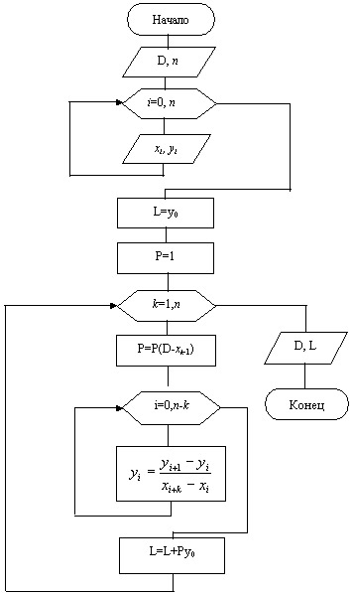

Код основных методов:
…
if (Points != null)
{
coeffX = weight / (2 * (maxX + maxX / 7));
coeffY = height / (2 * (maxY + maxY / 7));
float x1, x2, y1, y2;

for (float x = Points[0].X; x <= Points[count - 1].X - 0.1f; x += 0.1f)
{
x1 = coeffX * x + weight / 2;
x2 = coeffX * (x + 0.1f) + weight / 2;

//график по предполагаемой функции
y1 = -coeffY * (float)f(x) + height / 2;
y2 = -coeffY * (float)f(x + 0.1f) + height / 2;
graph.DrawLine(truegraph, x1, y1, x2, y2);

//график по полиному
y1 = -coeffY * NewtonF(x) + height / 2;
y2 = -coeffY * NewtonF(x + 0.1f) + height / 2;
graph.DrawLine(approxgraph, x1, y1, x2, y2);
}
...
}

//нахождение значения функции с помощью полинома
private float NewtonF(float x)
{
float[] masY = new float[count];
for (int i = 0; i < count; i++)
masY[i] = Points[i].Y;

double summ = masY[0], multiplier = (x - Points[0].X) / (Points[1].X - Points[0].X), q = 1;
int factI = 1;

for (int i = 1; i <= count - 1; i++)
{
q *= multiplier;
factI *= i;
for (int j = 0; j <= count - 1 - i; j++)
masY[j] = masY[j + 1] - masY[j];
summ += masY[0] * q / factI;
multiplier--;
}

Вывод:

В ходе выполнения лабораторной работы я изучил принцип интерполяции на примере рассмотренного мной метода вычисления функции с помощью интерполяционного полинома Ньютона.

